**BỘ GIÁO DỤC VÀ ĐÀO TẠO**

**TRƯỜNG ĐẠI HỌC MỞ THÀNH PHỐ HỒ CHÍ MINH**



**2251050048 - Hồ Chí Nguyên**

**2251052011 - Lê Thanh Dân**

**2251052046 - Văn Phạm Gia Huy**

**QUẢN LÝ DỰ ÁN PHẦN MỀM**

**ĐỀ TÀI: OU Food Web**

**TP. HỒ CHÍ MINH, 2025**

**MỤC LỤC**

Chương 1. GIỚI THIỆU ĐỀ TÀI 4

1.1. Giới thiệu 4

1.2. Mục tiêu của dự án 4

1.3. Sản phẩm đầu ra mong đợi 4

Chương 2. LẬP KẾ HOẠCH DỰ ÁN 5

2.1. Điều lệ dự án (Project Charter) 5

2.1.3. Phạm vi dự án 5

2.1.5. Kế hoạch sơ bộ 6

2.2. Bảng phân rã công việc (WBS) 8

2.3. Lập lịch dự án 9

2.3.1. Sơ đồ Gantt 9

2.3.2. Milestone 9

2.4. Lập kế hoạch nguồn lực 10

2.5. Kế hoạch quản lý rủi ro 10

Chương 3. THIẾT KẾ HỆ THỐNG OUFood Web 13

3.1. Phân tích yêu cầu 13

3.1.1. Lược đồ use case 13

3.1.2. Đặc tả use case 13

3.2. Kiến trúc hệ thống 20

3.3. Sơ đồ lớp 21

3.4. Sơ đồ hoạt động 21

3.5. Sơ đồ tuần tự 24

3.6. Lược đồ cơ sở dữ liệu quan hệ 26

3.7. Thiết kế giao diện và thiết kế xử lý 26

Chương 4. Kiểm thử 33

4.1.1. Giới thiệu 33

4.1.2. Phạm vi kiểm thử 34

4.1.3. Mục tiêu kiểm thử 34

Chương 5. TRIỂN KHAI DỰ ÁN 38

5.1. Các sprint 38

5.2. Kết quả làm việc trên công cụ quản lý 39

5.3. Kết quả đạt được mỗi giai đoạn 42

5.4. Các vấn đề phát sinh và cách giải quyết 42

Chương 6. ĐÁNH GIÁ KẾT QUẢ 44

6.1. Kết quả đạt được so với kế hoạch 44

6.2. Tình trạng dự án 44

6.3. Những điểm nổi bật 44

6.4. Những công việc chưa đạt, nguyên nhân 44

6.5. Các chức năng hệ thống 45

# GIỚI THIỆU ĐỀ TÀI

## Giới thiệu

Trong thời đại công nghệ phát triển mạnh mẽ, nhu cầu đặt món ăn trực tuyến ngày càng phổ biến nhờ sự tiện lợi và tiết kiệm thời gian. Đề tài “Xây dựng hệ thống đặt món ăn trực tuyến” nhằm phát triển một website thân thiện, giúp người dùng dễ dàng chọn món, đặt hàng và theo dõi đơn hàng từ xa. Bên cạnh đó, hệ thống còn hỗ trợ nhà quản trị trong việc quản lý thực đơn, đơn hàng và khách hàng một cách hiệu quả. Dự án áp dụng công nghệ Flask (Python) và MySQL để xây dựng hệ thống có tính mở rộng, dễ triển khai. Việc thực hiện đề tài giúp sinh viên rèn luyện kỹ năng phân tích, thiết kế và triển khai phần mềm thực tế.

## Mục tiêu của dự án

* Xây dựng hệ thống đặt món ăn hoạt động ổn định, dễ sử dụng cho cả người dùng và quản trị viên.
* Thiết kế giao diện trực quan, phù hợp với đa thiết bị (desktop, mobile).  
  Áp dụng các kỹ thuật lập trình web hiện đại (Flask, SQLAlchemy, Bootstrap) vào dự án thực tế.  
  Hỗ trợ người dùng thực hiện các thao tác như xem món ăn, đặt hàng, thanh toán nhanh chóng.
* Giúp quản trị viên dễ dàng quản lý danh mục món ăn, theo dõi đơn hàng và thống kê doanh thu.

## Sản phẩm đầu ra mong đợi

* Một website hoàn chỉnh gồm 2 phân hệ: Người dùng và Quản trị viên.
* Cơ sở dữ liệu được thiết kế chuẩn hóa, đảm bảo tính toàn vẹn dữ liệu.
* Các chức năng: đăng ký/đăng nhập, đặt món, quản lý giỏ hàng, thanh toán, quản lý món ăn và đơn hàng.
* Giao diện thiết kế qua Mockflow cho tất cả các chức năng chính.  
  Mã nguồn đầy đủ, tài liệu phân tích thiết kế, báo cáo dự án và hướng dẫn sử dụng.

# LẬP KẾ HOẠCH DỰ ÁN

## Điều lệ dự án (Project Charter)

* + 1. **Thông tin dự án**
* Tên dự án: OU Food
* Mã dự án (nếu có):
* Người yêu cầu dự án: Nguyễn Trung Hậu
* Người phê duyệt dự án: Nguyễn Trung Hậu
  + 1. **Mục tiêu dự án**

Hoàn thành thiết kế và phát triển website đặt món ăn trước ngày 20 tháng 08, 2025.

* Xây dựng chức năng tìm kiếm và duyệt nhà hàng cung cấp thực đơn (trong 1 tuần)
* Xây dựng chức năng cho người dùng xem thực đơn và thêm món vào giỏ hàng (trong 2 tuần)
* Xây dựng chức năng quản lý giỏ hàng (trong 1 tuần)
* Xây dựng chức năng cho người dung tiến hành đặt hàng và thanh toán hóa đơn (trong 1 tuần)
* Xây dựng chức năng nhà hàng, quán ăn tiếp nhận và xác nhận đơn hàng (trong 1 tuần)

# Phạm vi dự án

* Phạm vi thực hiện (In-Scope):
* Phát triển ứng dụng web đặt món ăn bằng Flask (Python).
* Xây dựng giao diện người dùng (UI)
* Chức năng người dùng (khách hàng): tìm kiếm, đặt món, thanh toán
* Chức năng nhà hàng: quản lý thực đơn, xác nhận đơn hàng
* Ngoài phạm vi (Out-of-Scope):
* Cài đặt phần cứng và máy chủ (server vật lý)
* Ứng dụng di động
* Đa ngôn ngữ
* Tích hợp hệ thống vận chuyển/giao hàng thực tế
  + 1. **Các bên liên quan chính**

|  |  |  |  |
| --- | --- | --- | --- |
| **Tên** | **Vai trò** | **Tổ chức/Phòng ban** | **Liên hệ** |
| M.A.Nguyễn Trung Hậu | Nhà đầu tư | Khoa công nghệ thông tin trường đại học Mở Thành phố Hồ Chí Minh | hau.nv.@ou.edu.vvn |
| Đội lập trình | Nhóm phát triển | Sinh viên khoa Công nghệ thông tin trường Đại học Mở Thành phố Hồ Chí Minh | 2251052011dan@ou.edu.vn |
| Nhà Hàng | Nhà cung cấp thông tin thực phẩm | Các nhà hàng trong nước có đăng ký sử dụng dịch vụ |  |
| Khách Hàng | Người sử dụng website để đặt thức ăn | Mọi người trong cộng đồng |  |
| Shipper | Người giao thức ăn | Những người giao hàng có đăng ký |  |

# 

# Kế hoạch sơ bộ

* Mốc thời gian chính:
* Ngày bắt đầu: 02/07/2025
* Ngày kết thúc dự kiến: 26/08/2025
* Các mốc quan trọng (Milestones) dự kiến:
* Ngân sách ước tính: 1 tỉ
* Tài nguyên dự kiến sử dụng: 500tr
  + 1. **Rủi ro và giả định ban đầu**
* Giả định (Assumptions):
* Người dùng có kiến thức sẵn về Công nghệ thông tin.
* Thành viên nhóm đều sẵn sàng và có kỹ năng cần thiết
* Các khoản đầu tư đã đủ.
* Cơ sở vật chất đầy đủ trước khi thực hiện dự án.
* Các nhà hàng đối tác sẽ cung cấp thông tin thực đơn đầy đủ
* Người dùng sẽ sử dụng hệ thống trên nền tảng trình duyệt web
* Rủi ro (Risks):
* Trễ tiến độ.
* Người dùng khó tiếp cận.
* Có thể có một số lỗ hổng bảo mật.
  + 1. **Tiêu chí thành công**

Các chỉ số được dùng để đánh giá dự án thành công.

* Website hoạt động ổn định, không lỗi nghiêm trọng
* Người dùng có thể tìm kiếm, đặt món, thanh toán thành công
* Nhà hàng nhận và xử lý đơn hàng trong thời gian thực
* Giao diện thân thiện, dễ sử dụng
* Dự án hoàn thành đúng thời hạn và ngân sách
  + 1. **Phê duyệt**

|  |  |  |  |
| --- | --- | --- | --- |
| **Người lập** | **Vai trò** | **Ký tên** | **Ngày** |
|  | Quản lý dự án | __________ | ___/___/2025 |
|  | Nhà tài trợ dự án | __________ | ___/___/2025 |

## Bảng phân rã công việc (WBS)

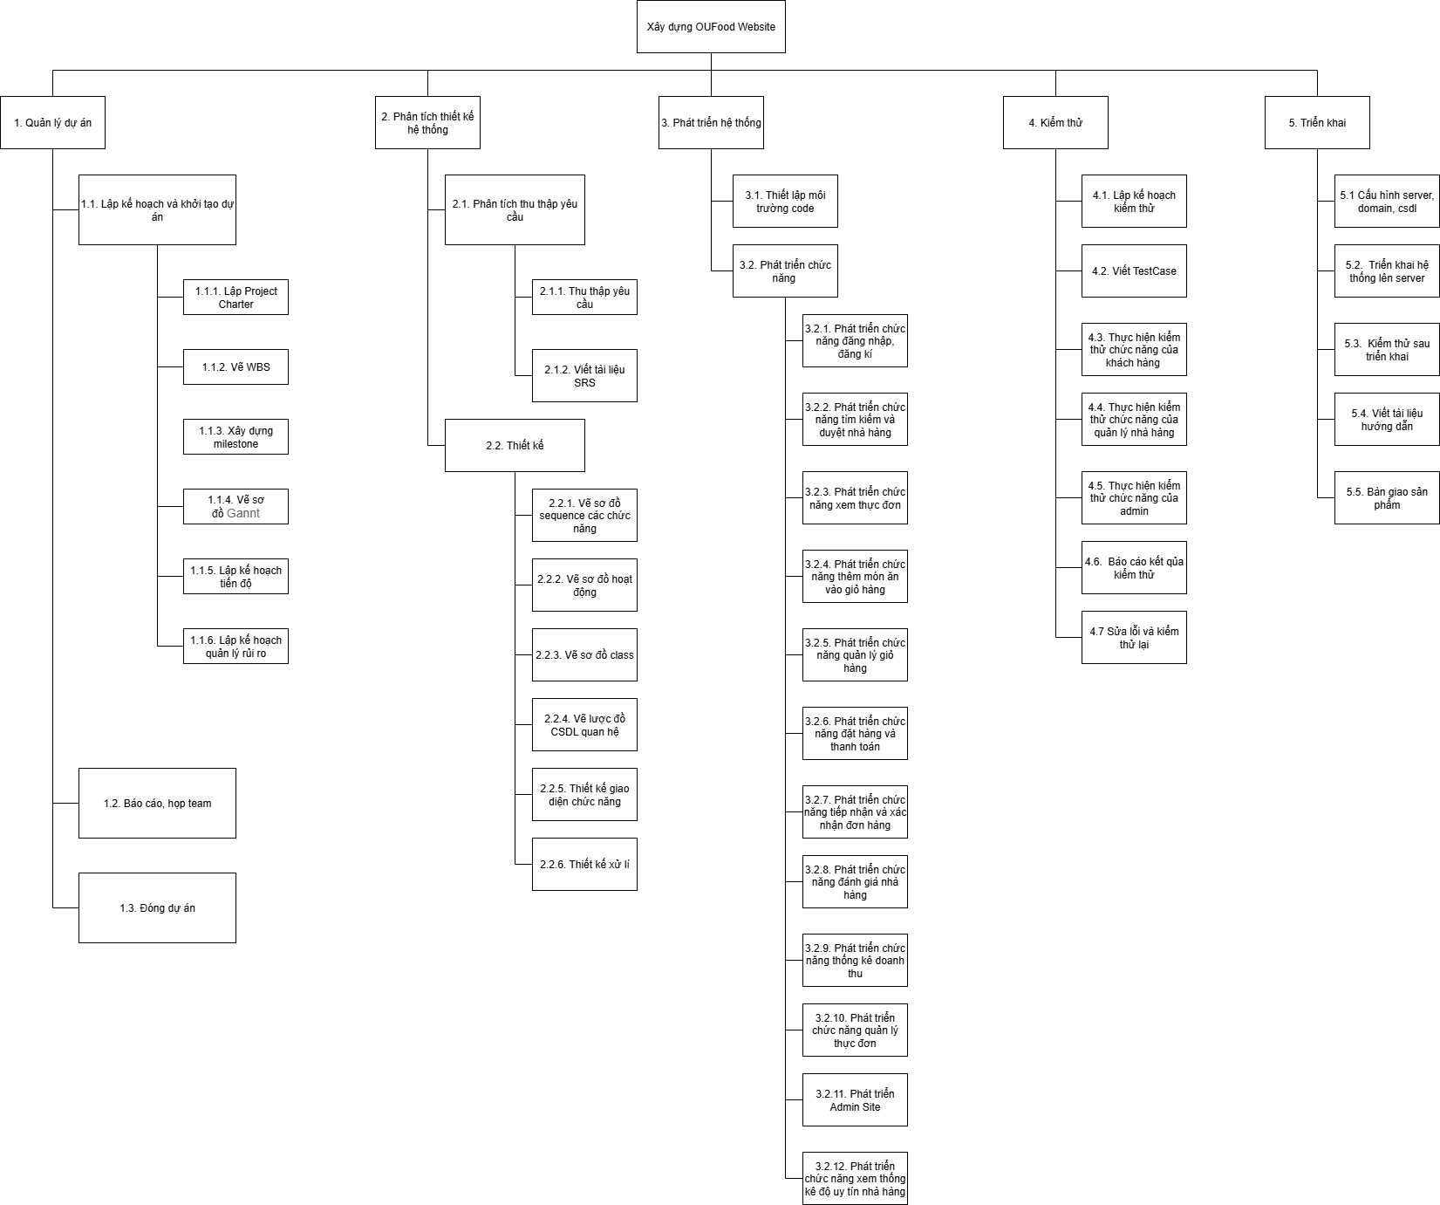

## Lập lịch dự án

### Sơ đồ Gantt

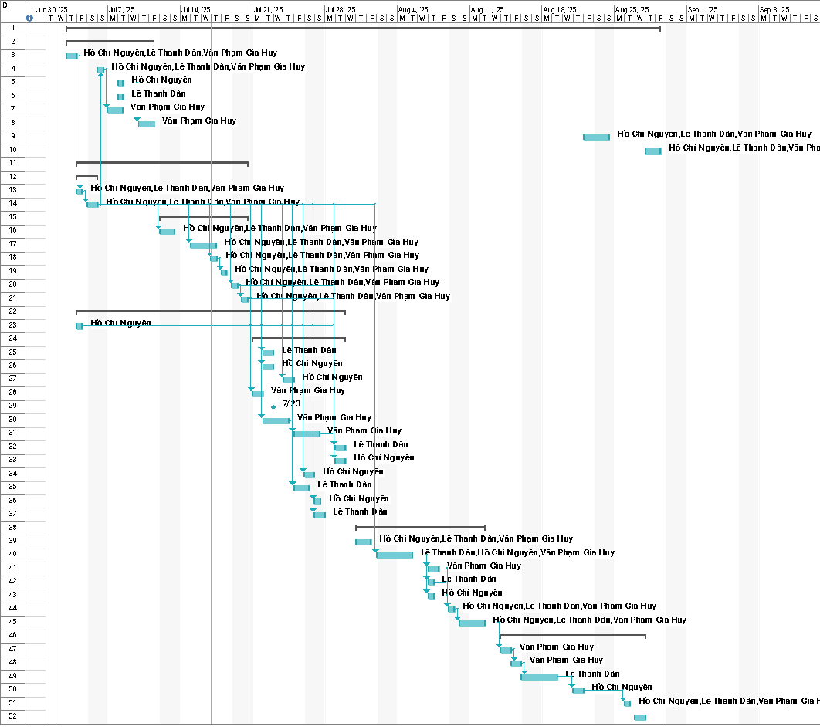

### Milestone

* Cột mốc 1: Buổi thực hành thứ 6. Sản phẩm bàn giao (Deliverables):

1. Tài liệu Đặc tả Yêu cầu phần mềm (SRS)
2. Tài liệu Thiết kế Hệ thống hoàn chỉnh, bao gồm:
   1. Thiết kế kiến trúc hệ thống.
   2. Sơ đồ lớp và lược đồ CSDL.
   3. Bộ Wireframe/Mockup cho tất cả các giao diện chính.
   4. Kế hoạch kiểm thử với các kịch bản kiểm thử đã được viết.
3. Phát triển chức năng web OUFood, bao gồm:
   1. Yêu cầu 1: Tìm kiếm và duyệt nhà hàng
   2. Yêu cầu 2: Xem thực đơn và thêm món vào giỏ hàng

* Cột mốc 2: Kết thúc 55 ngày - Bàn giao sản phẩm cuối cùng. Sản phẩm bàn giao (Deliverables):

1. Hệ thống ổn định, đã được triển khai trên môi trường máy chủ.
2. Mã nguồn và cơ sở dữ liệu cuối cùng.
3. Hệ thống có dữ liệu mẫu để sử dụng ngay.
4. Báo cáo kết quả kiểm thử, đảm bảo các yêu cầu phi chức năng (hiệu năng, tương thích).
5. Tài liệu Hướng dẫn sử dụng.
6. Tài liệu Hướng dẫn Cài đặt và Bảo trì.

## Lập kế hoạch nguồn lực

## Kế hoạch quản lý rủi ro

* + 1. **Phân tích định tính**

|  |  |  |  |  |  |
| --- | --- | --- | --- | --- | --- |
| Mã rủi ro | Mô tả | Xác suất | Tác động | Mức độ rủi ro | Mức độ ưu tiên |
| RR01 | Thiếu kinh nghiệm về Flask hoặc MySQL | Trung bình | Cao | Cao | Hành động sớm |
| RR02 | Giao diện người dùng (UI) không thân thiện hoặc chưa hoàn chỉnh | Trung bình | Trung bình | Trung bình | Lên kế hoạch cải thiện |
| RR03 | Thành viên không chịu hợp tác | Thấp | Cao | Cao | Xử lý ngay |
| RR04 | Không tương thích trình duyệt hoặc độ phân giải màn hình khác nhau | Thấp | Thấp | Thấp | Lên kế hoạch cải thiện |
| RR05 | Mất dữ liệu trong quá trình phát triển hoặc triển khai | Thấp | Rất cao | Rất cao | Hành động sớm |
| RR06 | Tải chậm hoặc lỗi hiệu năng khi nhiều người dùng truy cập | Cao | Cao | Rất cao | Hành động sớm |
| RR07 | Người dùng không hiểu quy trình đặt món hoặc thao tác nhầm | Trung bình | Trung bình | Trung bình | Theo dõi |

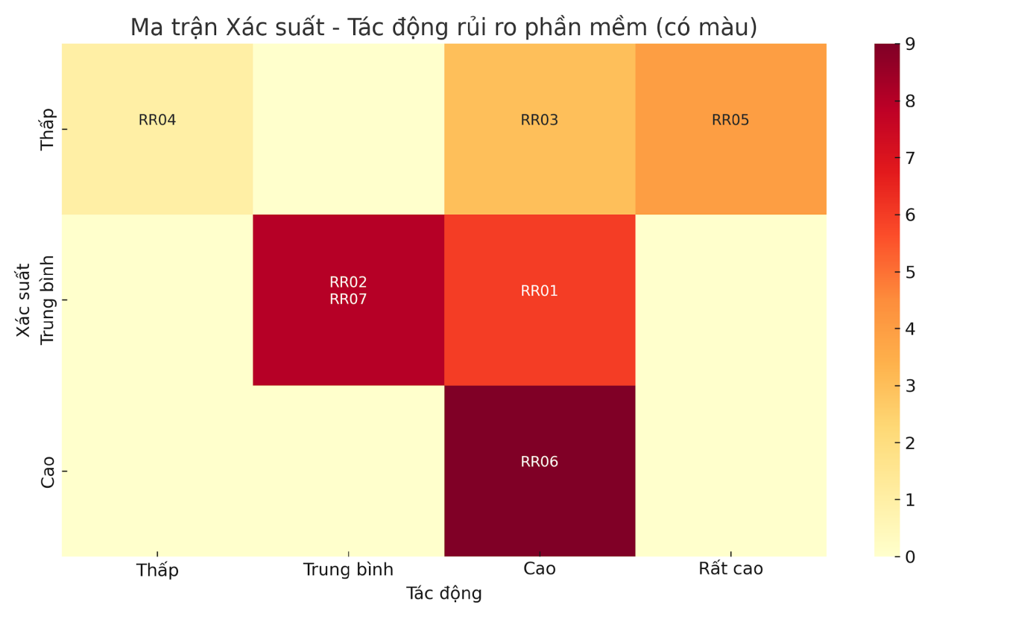

* + 1. **Phân tích định lượng**

|  |  |  |  |  |  |
| --- | --- | --- | --- | --- | --- |
| Mã | Tên rủi ro | Mô tả | Xác suất | Tác động ước tính (VND) | EMV(VND) |
| RR01 | Thiếu trình độ chuyên môn | Thiếu kinh nghiệm về Flask hoặc MySQL | 50% | 3.000.000 | 1.500.000 |
| RR02 | Giao diện khó dùng | Giao diện người dùng (UI) không thân thiện hoặc chưa hoàn chỉnh | 50% | 2.000.000 | 1.000.000 |
| RR03 | Mâu thuẫn nhóm | Thành viên không chịu hợp tác | 10% | 3.000.000   |  | | --- | |  | | 300.000 |
| RR04 | Không tương thích | Không tương thích trình duyệt hoặc độ phân giải màn hình khác nhau | 10% | 1.000.000 | 100.000 |
| RR05 | Mất dữ liệu | Mất dữ liệu trong quá trình phát triển hoặc triển khai | 10% | 5.000.000 | 500.000   |  | | --- | |  | |
| RR06 | Hiệu năng kém | Tải chậm hoặc lỗi hiệu năng khi nhiều người dùng truy cập | 90% | 5.000.000 | 4.500.000 |
| RR07 | Người dùng thao tác sai | Người dùng không hiểu quy trình đặt món hoặc thao tác nhầm | 50% | 2.000.000 | 1.000.000 |

# THIẾT KẾ HỆ THỐNG OUFood Web

## Phân tích yêu cầu

### Lược đồ use case

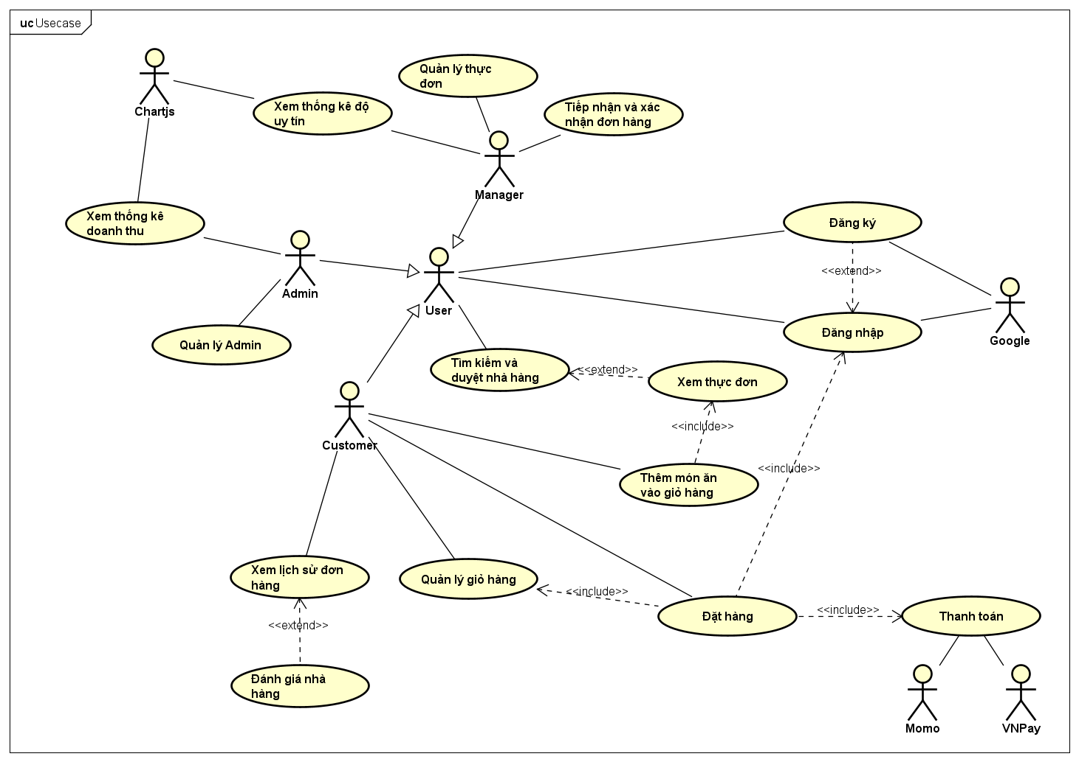

### Đặc tả use case

* + - 1. **Tìm kiếm và duyệt nhà hàng**

|  |  |  |
| --- | --- | --- |
| **STT** | **Đặc tả** | |
| 1) | UseCase ID | UC001 |
| 2) | UseCase Name | Tìm kiếm và duyệt nhà hàng |
| 3) | Describe | Cho phép người dùng tìm kiếm nhà hàng theo tên hoặc địa điểm |
| 4) | Primary Actor | User |
| 5) | Secondary Actor | Không có |
| 6) | Pre-Conditions | Không có |
| 7) | Post-Conditions | Danh sách nhà hàng được hiển thị |
| 8) | Main Flows | **1.** Người dùng chọn chức năng tìm kiếm  **2.** Nhập thông tin tìm kiếm  **3.** Hệ thống trả về danh sách nhà hàng phù hợp |
| 9) | Alternative Flows | **3.1.** Không có kết quả phù hợp → hệ thống báo “không tìm thấy” |
| 10) | Exception Flows | Mạng yếu → không hiển thị kết quả, yêu cầu kiểm tra kết nối |

* + - 1. **Tìm kiếm và duyệt nhà hàng**

|  |  |  |
| --- | --- | --- |
| **STT** | **Đặc tả** | |
| 1) | UseCase ID | UC002 |
| 2) | UseCase Name | Xem thực đơn |
| 3) | Describe | Cho phép người dùng xem thực đơn của một nhà hàng |
| 4) | Primary Actor | User |
| 5) | Secondary Actor | Không có |
| 6) | Pre-Conditions | Không có |
| 7) | Post-Conditions | Hiển thị thực đơn |
| 8) | Main Flows | **1.** Người dùng chọn nhà hàng  **2**. Hệ thống hiển thị danh sách món ăn của nhà hàng |
| 9) | Alternative Flows | **2.1.** Không có kết quả → hệ thống báo “không tìm thấy” |
| 10) | Exception Flows | Mạng yếu → không hiển thị kết quả, yêu cầu kiểm tra kết nối |

* + - 1. **Thêm món ăn vào giỏ hàng**

|  |  |  |
| --- | --- | --- |
| **STT** | **Đặc tả** | |
| 1) | UseCase ID | UC003 |
| 2) | UseCase Name | Thêm món ăn vào giỏ hàng |
| 3) | Describe | Cho phép người dùng chọn món ăn và thêm vào giỏ |
| 4) | Primary Actor | Customer |
| 5) | Secondary Actor | Không có |
| 6) | Pre-Conditions | Đã đăng nhập và xem thực đơn |
| 7) | Post-Conditions | Món ăn được thêm vào giỏ |
| 8) | Main Flows | **1.** Người dùng xem món ăn từ thực đơn  **2.** Nhấn “Thêm vào giỏ”  **3.** Hệ thống xác nhận và thêm món ăn giỏ hàng |
| 9) | Alternative Flows | **3.1.** Món đã có trong giỏ hàng → cập nhật số lượng |
| 10) | Exception Flows | Mạng yếu → không thể cập nhật |

* + - 1. **Quản lý giỏ hàng**

|  |  |  |
| --- | --- | --- |
| **STT** | **Đặc tả** | |
| 1) | UseCase ID | UC004 |
| 2) | UseCase Name | Quản lý giỏ hàng |
| 3) | Describe | Xem, cập nhật số lượng hoặc xoá món ăn trong giỏ |
| 4) | Primary Actor | Customer |
| 5) | Secondary Actor | Không có |
| 6) | Pre-Conditions | Có món ăn trong giỏ |
| 7) | Post-Conditions | Giỏ hàng được cập nhật |
| 8) | Main Flows | **1.** Người dùng chọn tính năng xem giỏ hàng  **2.** Chọn món cần cập nhật/xoá  **3.** Hệ thống xử lý và hiển thị lại |
| 9) | Alternative Flows | **1.1.** Không có món ăn trong giỏ -> hệ thống hiển thị “không có món ăn nào” |
| 10) | Exception Flows | Mạng lỗi → không thể lưu thay đổi |

* + - 1. **Đặt hàng**

|  |  |  |
| --- | --- | --- |
| **STT** | **Đặc tả** | |
| 1) | UseCase ID | UC005 |
| 2) | UseCase Name | Đặt hàng |
| 3) | Describe | Cho phép khách hàng đặt hàng |
| 4) | Primary Actor | Customer |
| 5) | Secondary Actor | Momo/VNPay |
| 6) | Pre-Conditions | Có món trong giỏ |
| 7) | Post-Conditions | Đơn hàng được tạo |
| 8) | Main Flows | **1.** Người dùng chọn “Đặt hàng”  **2.** Hệ thống hiển thị thông tin đơn hàng  **3.** Người dùng xác nhận  **4.** Hệ thống tạo đơn và chuyển đến thanh toán  **5.** Người dùng chọn phương thức thanh toán (Momo/VNPay)  **6.** Hệ thống chuyển hướng đến cổng thanh toán  **7.** Giao dịch thành công → quay lại trang xác nhận |
| 9) | Alternative Flows | Kiểm tra giỏ trống → thông báo không thể đặt  **5.1.** Đổi phương thức thanh toán  **1.1.** Nếu món ăn hết thì hệ thống hiển thị thông báo “không thể đặt hàng” và xóa giỏ hàng |
| 10) | Exception Flows | Lỗi mạng → báo lỗi Giao dịch thất bại → thông báo lỗi |

* + - 1. **Tiếp nhận và xác nhận đơn hàng**

|  |  |  |
| --- | --- | --- |
| **STT** | **Đặc tả** | |
| 1) | UseCase ID | UC006 |
| 2) | UseCase Name | Tiếp nhận và xác nhận đơn hàng |
| 3) | Describe | Cho phép Manager tiếp nhận đơn từ khách và xác nhận xử lý |
| 4) | Primary Actor | Manager |
| 5) | Secondary Actor | Không có |
| 6) | Pre-Conditions | Đã đăng nhập với vai trò Manager |
| 7) | Post-Conditions | Đơn hàng chuyển sang trạng thái đã xác nhận |
| 8) | Main Flows | **1.** Manager vào trang quản lý đơn hàng  **2.** Xem danh sách đơn chờ  **3.** Xác nhận đơn hàng |
| 9) | Alternative Flows | **1.1.** Không có đơn hành được đặt-> hệ thống hiển thị “không có đơn hàng nào” |
| 10) | Exception Flows | Mạng yếu → không hiển thị kết quả, yêu cầu kiểm tra kết nối |

## Kiến trúc hệ thống

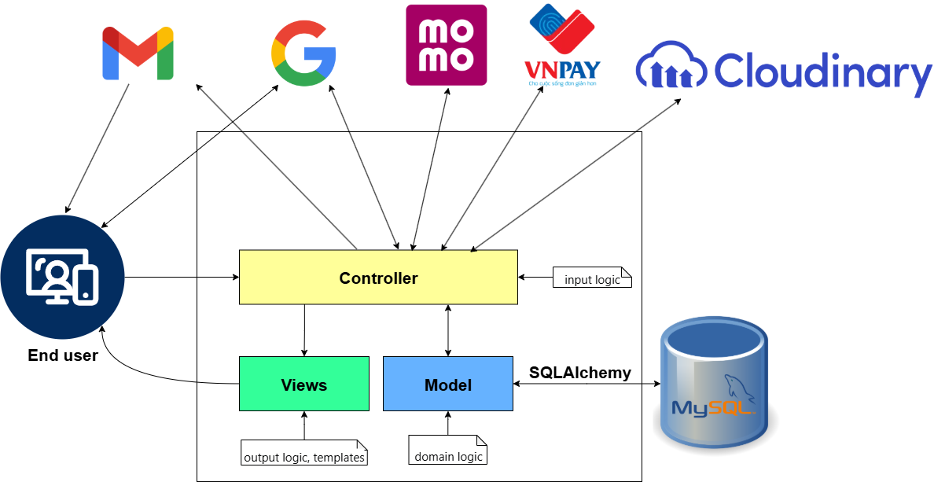

## Sơ đồ lớp

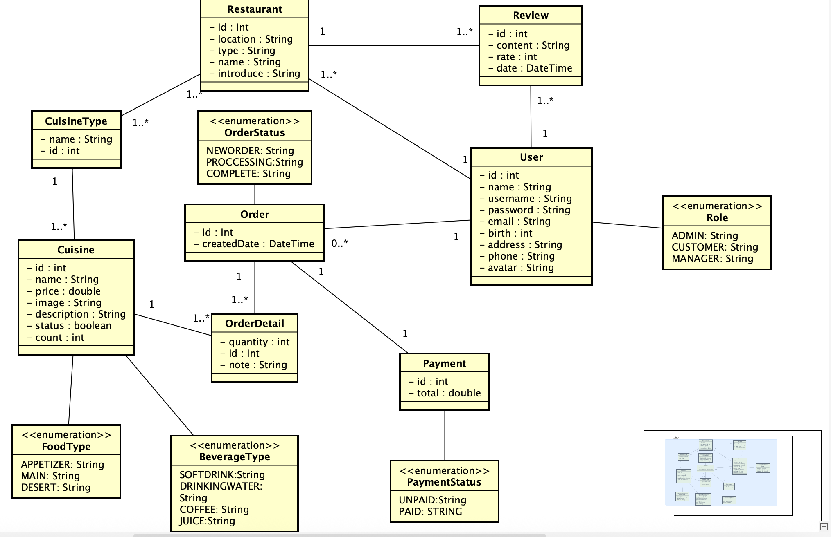

## Sơ đồ hoạt động

* + 1. **Quy trình đặt hàng**

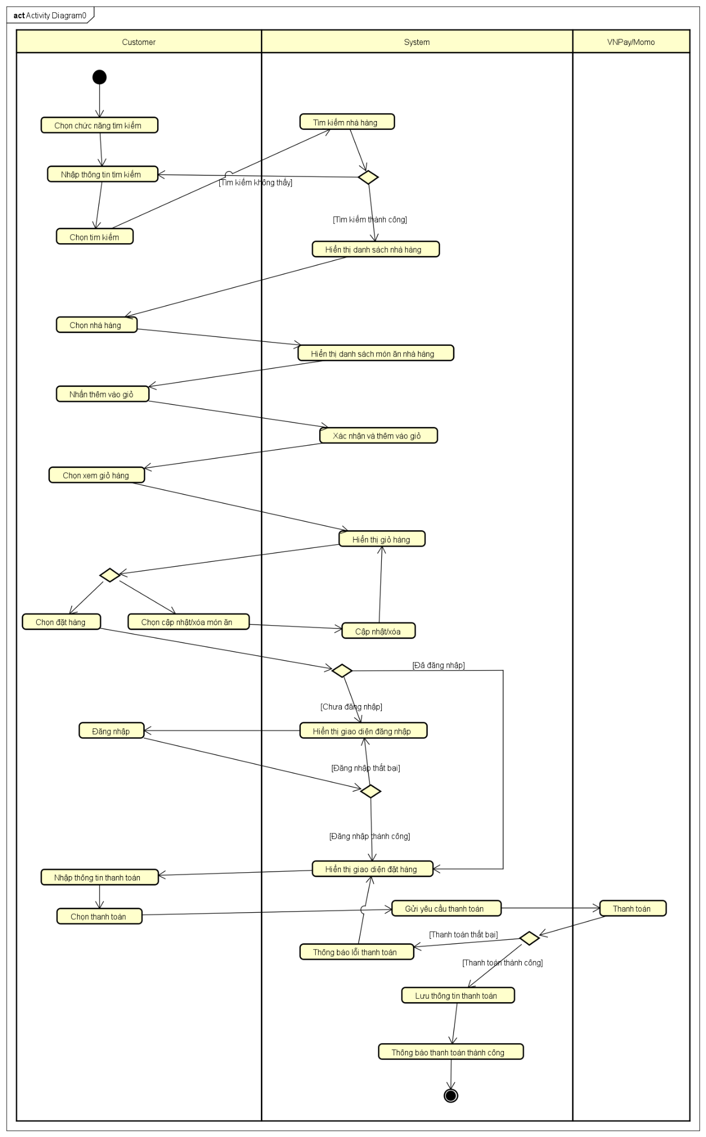

* + 1. **Quy trình xác nhận đơn hàng:**

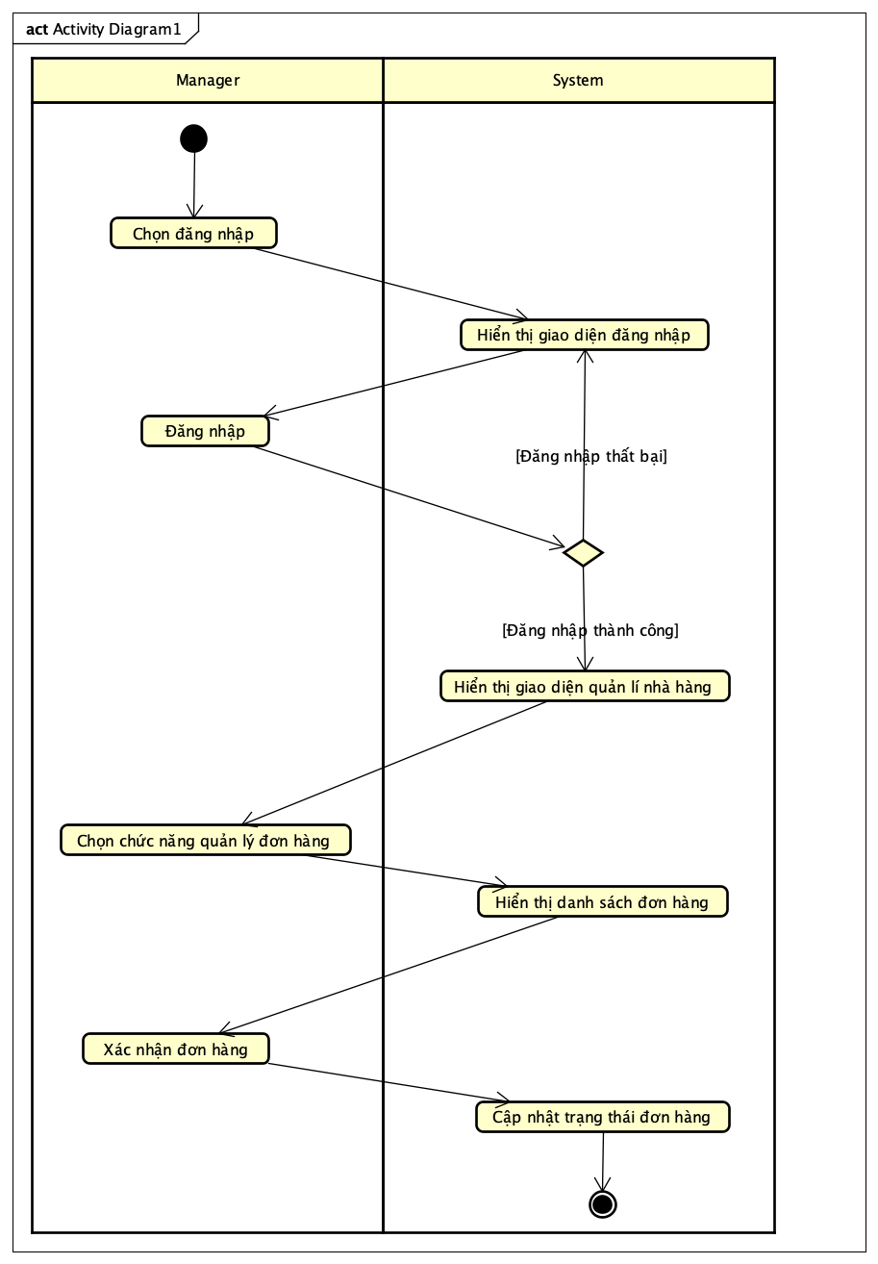

## Sơ đồ tuần tự

* + 1. **Tìm kiếm và duyệt nhà hàng**

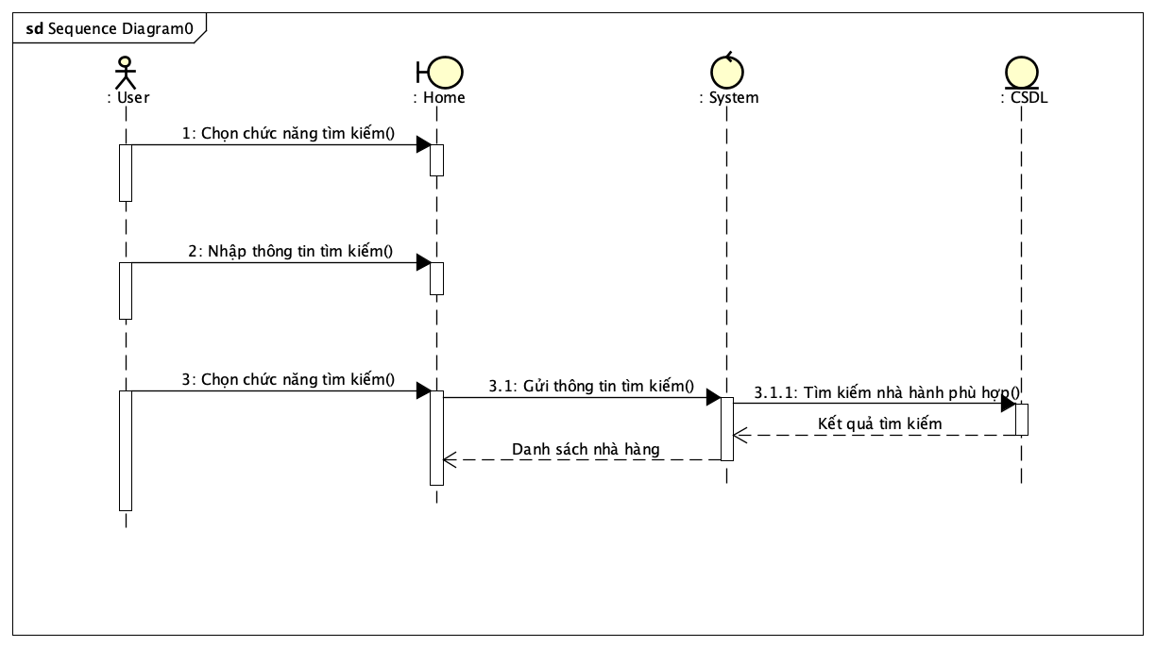

* + 1. **Thêm món ăn vào giỏ hàng**

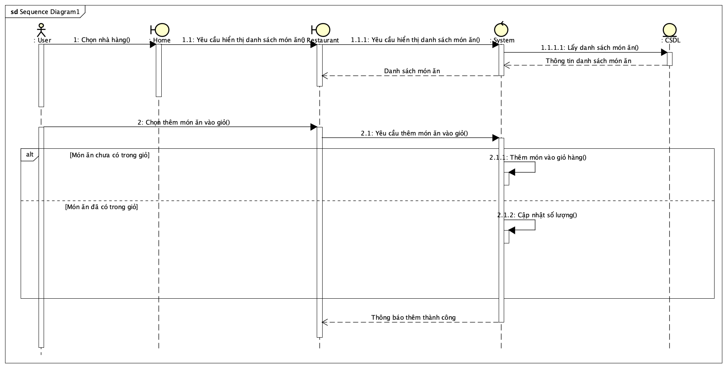

* + 1. **Đặt hàng và thanh toán**

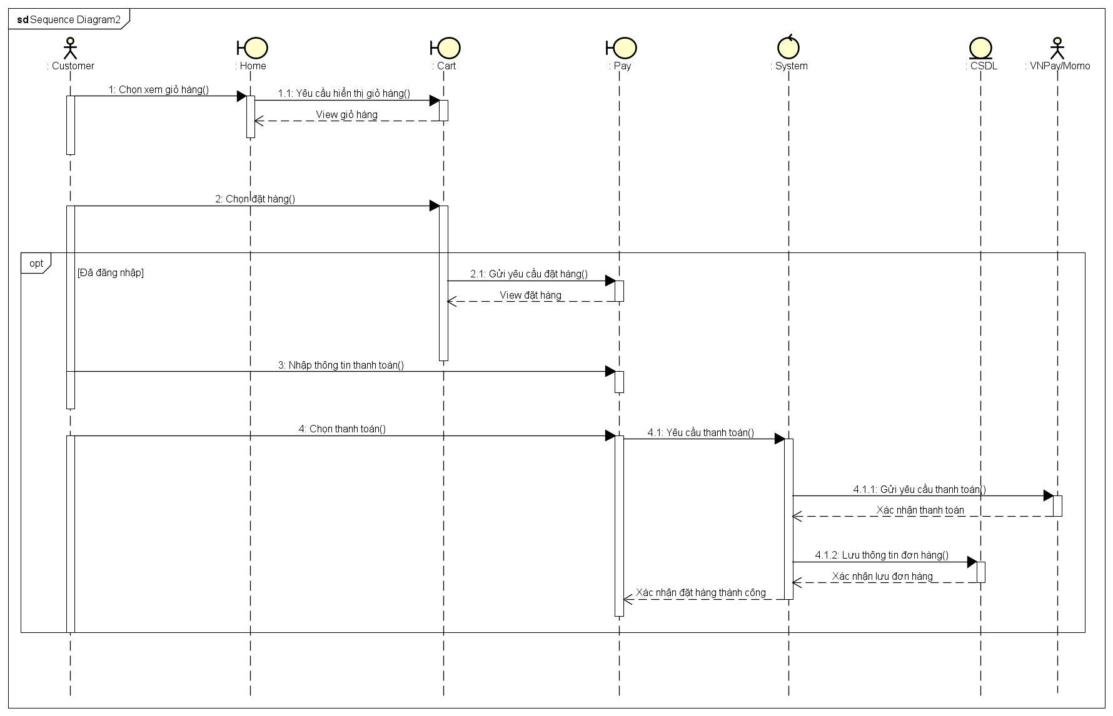

* + 1. **Xác nhận đơn hàng**

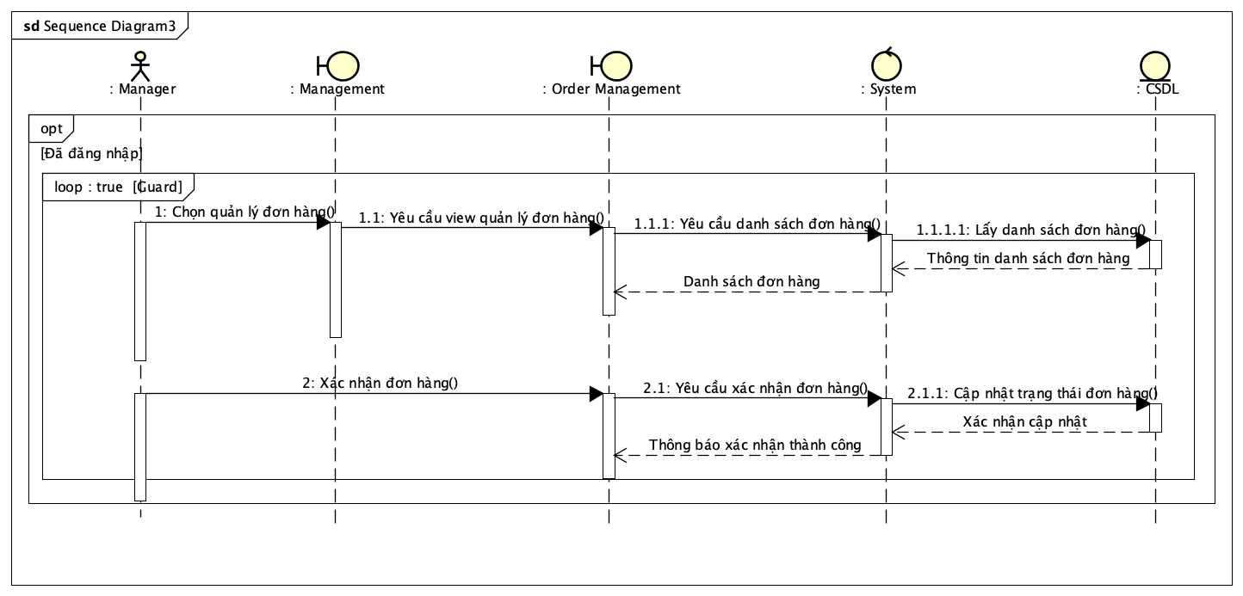

## Lược đồ cơ sở dữ liệu quan hệ

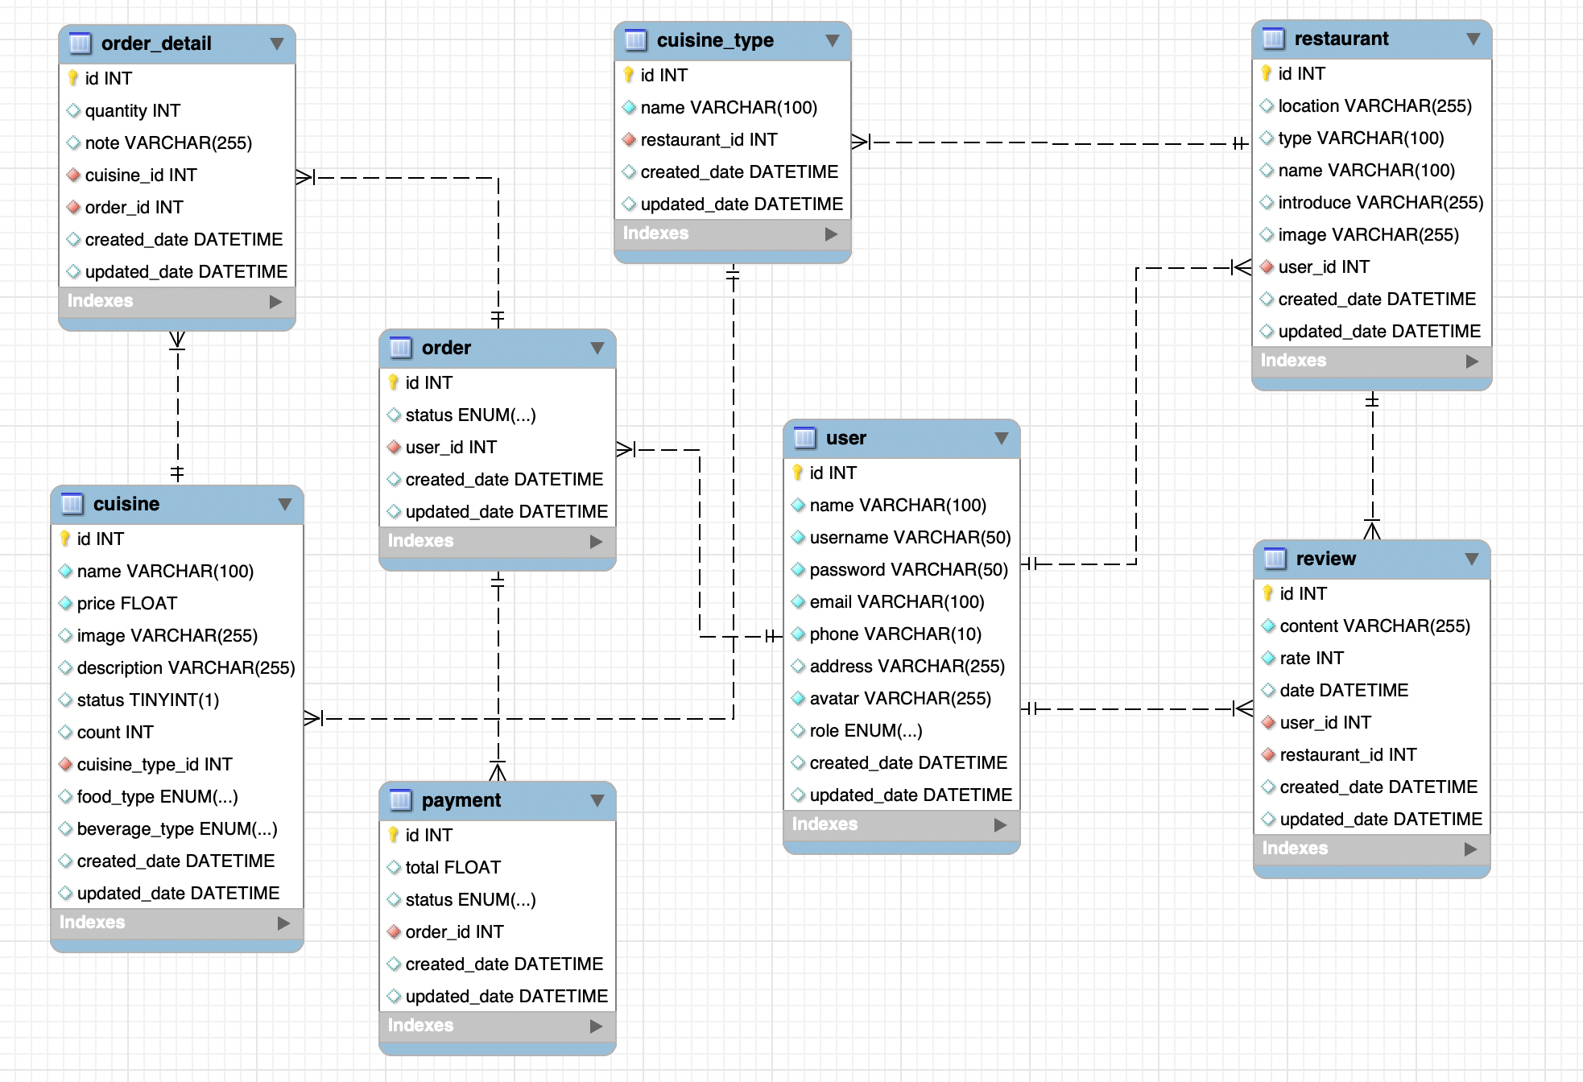

## Thiết kế giao diện và thiết kế xử lý

* + 1. **Giao diện Tìm kiếm và duyệt nhà hàng**

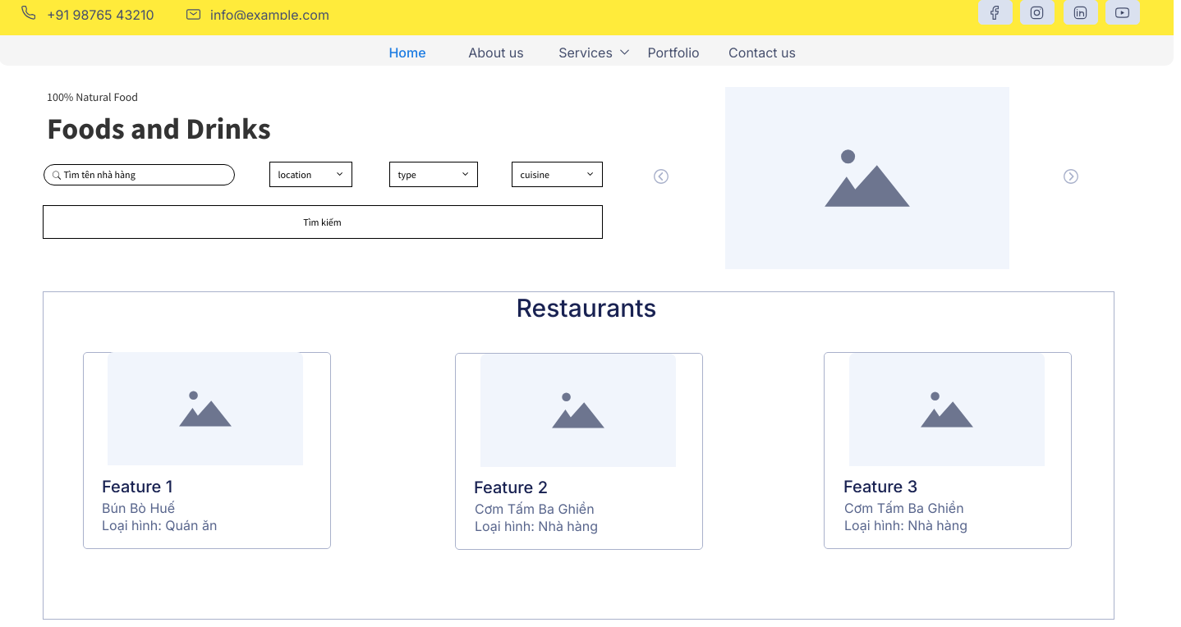

|  |  |  |  |
| --- | --- | --- | --- |
| **STT** | Tên sự kiện | ĐK xảy ra | Ý Nghĩa |
| 1. | Load trang | Khi vào trang xem duyệt danh sách nhà hàng | Để tải dữ liệu lên UI |
| 2. | Lọc địa chỉ | Khi click vào dropdown Location | Để chọn địa chỉ lọc |
| 3. | Lọc loại món ăn | Khi click vào dropdown Cuisine | Để chọn loại món ăn lọc |
| 4. | Lọc loại quán | Khi click vào dropdown Type | Để cập nhật thông tin học sinh |
| 5. | Nhập tìm kiếm | Nhập trên ô tìm kiếm | Để lấy thông tin tìm kiếm |
| 6 | Tìm kiếm | Khi click vào nút tìm kiếm | Để tìm và lọc dữ liệu, hiển thị danh sách nhà hàng tìm kiếm |

* + 1. **Giao diện xem thực đơn nhà hàng**

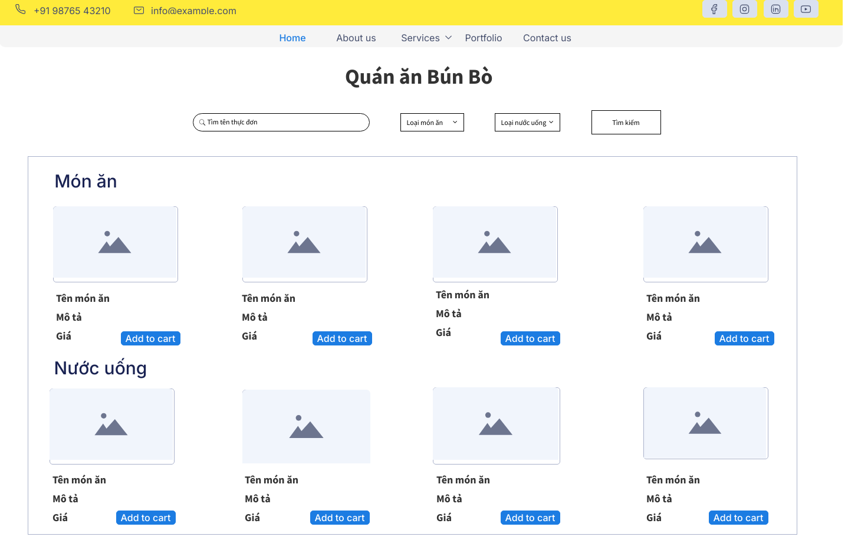

|  |  |  |  |
| --- | --- | --- | --- |
| **STT** | Tên sự kiện | ĐK xảy ra | Ý Nghĩa |
| 1. | Load trang | Khi vào trang xem thực đơn | Nạp lên dữ liệu thực đơn của nhà hàng |
| 2. | Thêm món ăn vào giỏ hàng | Khi click vào nút thêm vào giỏ | Xử lý thêm món vào giỏ hàng |

* + 1. **Quản lý giỏ hàng**

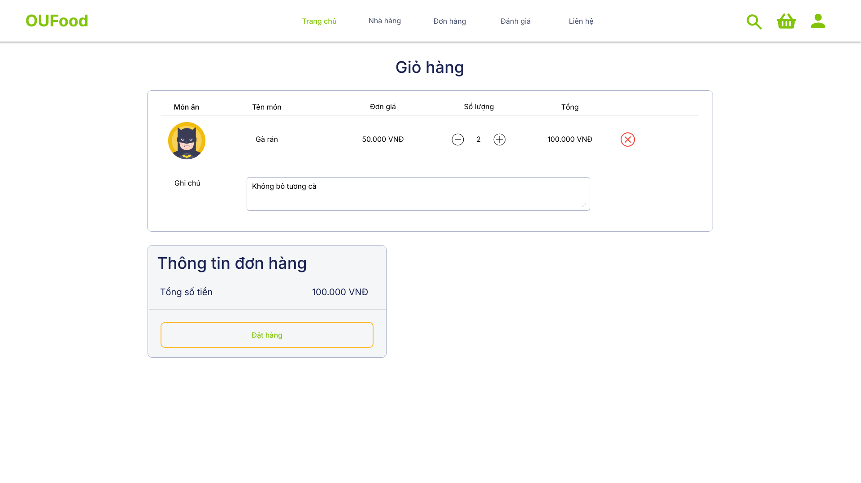

|  |  |  |  |
| --- | --- | --- | --- |
| **STT** | Tên sự kiện | ĐK xảy ra | Ý Nghĩa |
| 1. | Load trang | Khi vào trang quản lý giỏ hàng | Nạp lên dữ liệu các món ăn trong giỏ hàng |
| 2. | Thêm số lượng của một món ăn | Khi click vào nút dấu cộng | Tăng 1 đơn vị của số lượng món ăn tương ứng, đồng thời cập nhật giá của món ăn và giá của đơn hàng |
| 3. | Giảm số lượng của một món ăn | Khi click vào nút dấu trừ | Giảm 1 đơn vị của số lượng món ăn tương ứng, đồng thời cập nhật giá của món ăn và giá của đơn hàng |
| 4. | Xỏa món ăn khỏi giỏ hàng | Khi click vào nút dấu X | Xóa hàng của món ăn tương ứng trong bảng giỏ hàng |
| 5. | Đặt hàng | Khi click vào nút đặt hàng | Chuyển đến trang đặt hàng |

* + 1. **Giao diện Đặt hàng và thanh toán**

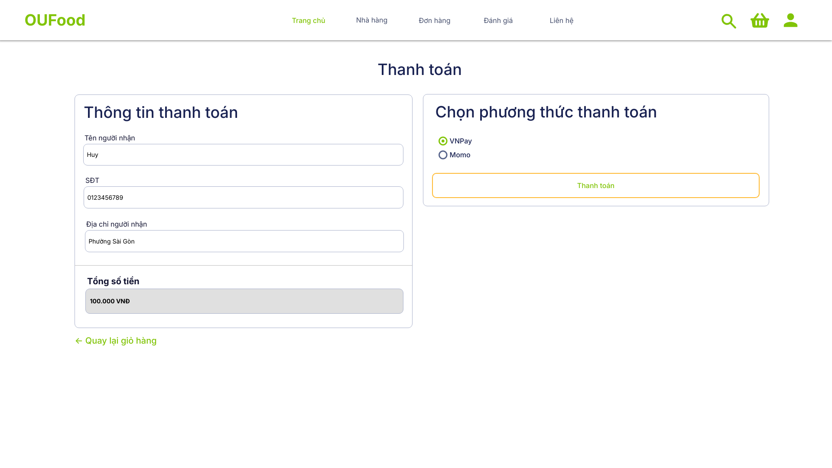

**Các thông tin đầu vào cho nghiệp vụ Login:**

* Tên người nhận (một ô nhập liệu)
* SĐT (một ô nhập liệu)
* Địa chỉ người nhận (một ô nhập liệu)
* VNPay/ Momo (checkbox)

|  |  |  |  |
| --- | --- | --- | --- |
| **STT** | Tên sự kiện | ĐK xảy ra | Ý Nghĩa |
| 1. | Load trang | Khi vào trang đặt hàng | Nạp lên giá, thông tin thanh toán |
| 2. | Thanh toán | Khi click vào nút thanh toán | Submit form thanh toán và chuyển dữ liệu thanh toán đến VNPay/Momo |
| 3. | Quay lại giỏ hàng | Khi click vào nút quay lại giỏ hàng | Trở về trang quản lý giỏ hàng |

* + 1. **Giao diện Xác nhận đơn hàng**

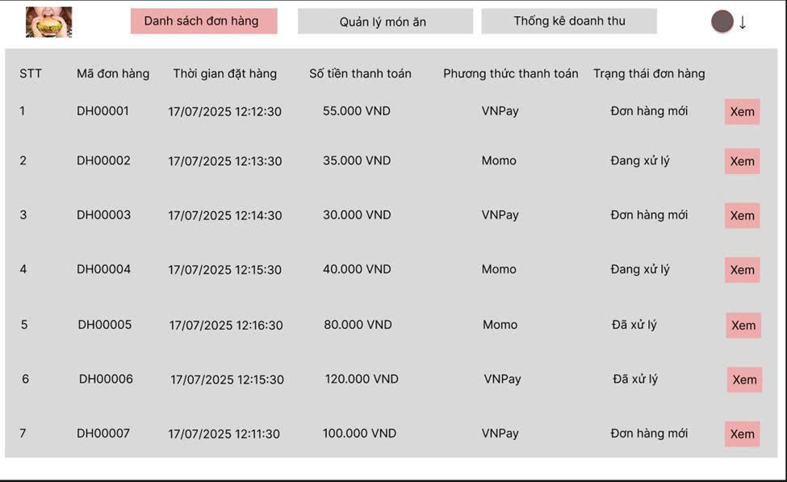

|  |  |  |  |
| --- | --- | --- | --- |
| STT | Tên xử lý | Điều kiện thực thi | Ý nghĩa |
| 1 | ListOder_Click | Quản lý click vào button danh sách đơn hàng | Nạp danh sách các đơn hàng từ cơ sở dữ liệu |
| 2 | View_Click | Quản lý click vào button xem và thông tin đơn hàng đã được nạp đầy đủ | Chuyển qua giao diện chi tiết đơn hàng muốn xem |

* + 1. **Giao diện xem chi tiết đơn hàng**

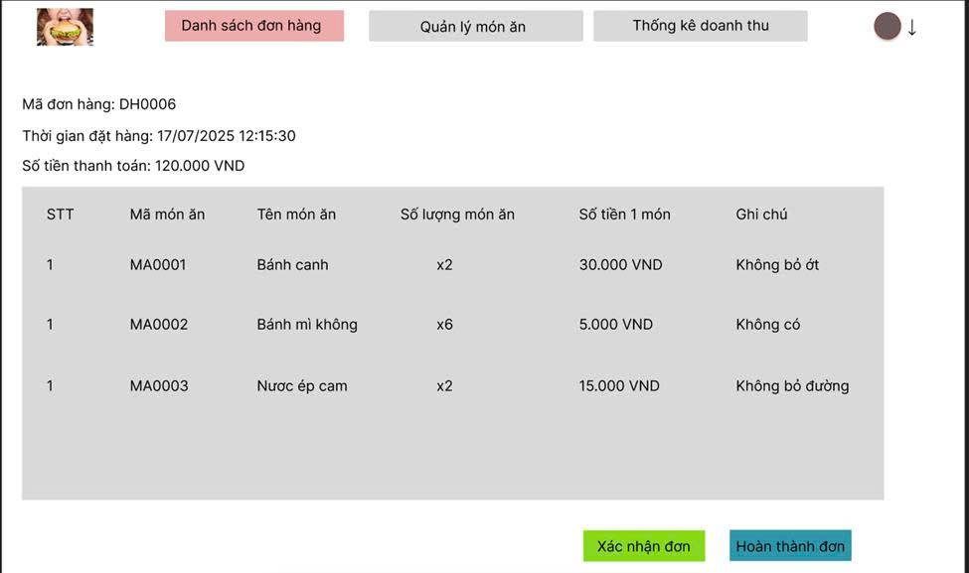

|  |  |  |  |
| --- | --- | --- | --- |
| **STT** | **Tên xử lý** | **Điều kiện thực thi** | **Ý nghĩa** |
| **1** | **ComfirOrder_Click** | **Quản lý click vào button xác nhận đơn và đơn hàng phải ở trạng thái đơn hàng mới** | **Cập nhật lại trạng thái đơn hàng thành trạng thái đang xử lý** |
| **2** | **Finish_Click** | **Quản lý click vào button hoàn thành đơn và đơn hàng phải ở trạng thái đơn hàng đang xử lý** | **Cập nhật lại trạng thái đơn hàng thành trạng thái đã xử lý** |

# Kiểm thử

* 1. **Lập kế hoạch kiểm thử**

# Giới thiệu

Test Plan này được xây dựng nhằm mục đích xác định phạm vi, cách tiếp cận, tài nguyên và lịch trình cho các hoạt động kiểm thử của dự án Quản Lý Khách Sạn. Mục tiêu là đảm bảo chất lượng sản phẩm thông qua việc kiểm tra các chức năng, unit test và API, stress and loading, kiểm thử tự dộng

# Phạm vi kiểm thử

1. Trong phạm vi (In-Scope)

* Chức năng của dự án: Đăng ký, đăng nhập, quên mật khẩu, Đặt phòng, Search, Lập phiếu đặt phòng, Quản lý phòng, Thống kê
* Unit Test: Kiểm tra các module/hàm riêng lẻ trong mã nguồn.
* API Test: Kiểm tra các endpoint API (GET, POST, PUT, DELETE...) bao gồm dữ liệu đầu vào, đầu ra và mã lỗi.

1. Ngoài phạm vi (Out-of-Scope)

* Kiểm thử quyền truy cập trái phép
* Kiểm thử tải trọng (stress and loading)
* Kiểm thử tự động các chức năng đăng nhập, đăng kí, đặt phòng, tạo phòng, thanh toán

# Mục tiêu kiểm thử

* Xác minh rằng tất cả các chức năng của dự án hoạt động đúng như yêu cầu.
* Đảm bảo các thành phần riêng lẻ (unit) của mã nguồn hoạt động chính xác thông qua unit test.
* Kiểm tra tính ổn định, hiệu suất và tính chính xác của các API trong dự án.
* Phát hiện và báo cáo các lỗi để cải thiện chất lượng sản phẩm trước khi triển khai.
  1. **Viết Test case**

|  |  |  |  |  |  |
| --- | --- | --- | --- | --- | --- |
| STT | Test Case ID | Input | Kết quả mong đợi | Kết quả thực sự | Kết quả |
|  | TC1_LoginTest | Username: user Password: 123456 | Đăng nhập vào trang chủ của người dùng | Đăng nhập thành công vào trang chủ người dùng | Pass |
|  | TC2_LoginTest | Username: user1  Password: 123456 | Không đăng nhập được vì sai tên đăng nhập | Đăng nhập không thành công | Pass |
|  | TC3_LoginTest | Username: user  Password: 123 | Đăng nhập không thành công vì sai mật khẩu | Đăng nhập không thành công | Pass |
|  | TC4_LoginTest | Username: ThanhDan  Password: 123456 | Đăng nhập thành công vào trang quản llý | Đăng nhập thành công vào trang quản lý | Pass |
|  | TC5_LoginAdmin | Username: admin  Password: 123456 | Đăng nhập thành công trang admin | Đăng nhập thành công trang admin | Pass |
|  | TC6_Register | HoTen: Dan  SDT: 0125452542  Email: adsaf@gmail.com  TenDangNhap: dan  MatKhau: 1  XacNhanMK: 1  Địa chỉ: DH Mở cơ sở 3 | Tạo tài khoản thành công | Tạo tài khoản thành công | Pass |
|  | TC7_Register | HoTen: Le Dan  SDT: 0125452542  Email: addafsaf@gmail.com  TenDangNhap: dan1  MatKhau: 1  XacNhanMK: 1  Địa chỉ: DH Mở cơ sở 3 | Tạo tài khoản không thành công do trùng số điện thoại | Tạo tài khoản không thành công | Pass |
|  | TC8_Register | HoTen: Đan  SDT: 0125452543  Email: adsaf@gmail.com  TenDangNhap: fdan  MatKhau: 1  XacNhanMK: 1  Địa chỉ: DH Mở cơ sở 3 | Tạo tài khoản không thành công do trùng địa chỉ email | Tạo tài khoản không thành công | Pass |
|  | TC9_Register | HoTen: Dan  SDT: 01254529542  Email: adsaf@gmail.com  TenDangNhap: dan  MatKhau: 1  XacNhanMK: 1  Địa chỉ: DH Mở cơ sở 3 | Tạo tài khoản không thành công do trùng tên đăng nhập | Tạo tài khoản không thành công | Pass |
|  | TC10_Search | Name: “” | Hiển thị tất cả nhà hàng | Hiển thị tất cả nhà hàng | Pass |
|  | TC11_Search | Name: “Bún” | Ra các nhà hàng có chữ Bún trong tên | Ra các hàng có chữ Bún trong trên | Pass |
|  | TC12_Search | Name:”dhhfa” | Không tìm thấy nhà hàng nào | Hiển thị không có nhà hàng nào | Pass |
|  | TC13_ViewRestaurant |  | Hiển thị danh sách các món ăn và đồ uống của nhà hàng | Hiển thị danh sách các món ăn và đồ uống của nhà hàng | Pass |
|  | TC14_SearchCuisine | Name: “” | Hiển thị tất cả các món ăn và đồ uống của nhà hàng | Hiển thị tất cả các món ăn và đồ uống của nhà hàng | Pass |
|  | TC15_SearchNameCuisine | name: “Trà” | Hiển thị tên các món ăn và đồ uống của nhà hàng có chữ Trà trong tên | Hiển thị tên các món ăn và đồ uống của nhà hàng có chữ Trà trong tên | Pass |
|  | TC16_SearchNameCuisine | name: “abcd” | Hiển thị không có món ăn/đồ uống nào | Hiển thị không có món ăn/đồ uống nào | Pass |
|  | TC17_AddToCart | id của món ăn | Thêm món ăn vào giỏ hàng nếu chưa có hoặc tăng số lượng món ăn trong giỏ | Thêm món ăn vào giỏ hàng nếu chưa có hoặc tăng số lượng món ăn trong giỏ | Pass |
|  | TC18_Increment |  | Số lượng món ăn tăng lên 1 đơn vị và giá tiền thay đổi | Số lượng món ăn tăng lên 1 đơn vị và giá tiền thay đổi | Pass |
|  | TC19_Decreamet |  | Số lượng món ăn giảm đi một và giá tiền thay đổi | Số lượng món ăn giảm đi một và giá tiền thay đổi | Pass |
|  | TC20_InputQuantity | quantity: 2 | Số lượng món ăn thành 2 | Số lượng món ăn thành 2 | Pass |
|  | TC21_Input_Quantity | Quantity: -10 | Hiển thị số lượng món ăn cập nhật lại thành 1 | Hiển thị số lượng món ăn cập nhật lại thành 1 | Pass |
|  | TC22_InputQuantity | Quantity: “abc” | Số lượng món ăn cập nhật lại thành 1 | Số lượng món ăn cập nhật lại thành 1 | Pass |
|  | TC23_DeleteCuisine |  | Món ăn được xóa ra khỏi giỏ hàng và cập nhật tổng tiền | Món ăn được xóa ra khỏi giỏ hàng và cập nhật tổng tiền | Pass |
|  | TC24_PaymentSuccess | Full_name: Admin  SDT: 0332636829  Dia_Chi: HCM | Thanh toán thành công và đơn hàng được lưu | Thanh toán thành công và đơn hàng được lưu | Pass |
|  | TC_25_CancelPayment | Full_name: Admin  SDT: 0332636829  Dia_Chi: HCM | Huỷ thanh toán và đơn hàng không được lưu | Huỷ thanh toán và đơn hàng không được lưu | Pass |
|  | TC_26_ApproveOrder |  | Xác nhận đơn hàng và cập nhật trạng thái thành “Đang xử lí” | Xác nhận đơn hàng và cập nhật trạng thái thành “Đang xử lí” | Pass |
|  | TC27_CompletOrder |  | Hoàn thành đơn hàng và cập nhật trạng thái đơn hàng thành “Đã xử lý” |  |  |
|  | TC28_AddCuise | Name: Cơm tấm  Description: Ngon bổ rẻ  Price: 30000 | Thêm món ăn vào nhà hàng thành công | Thêm món ăn vào nhà hàng thành công | Pass |
|  | TC29_UpdateCountCuisine | Count: 10 | Cập nhật số lượng món ăn thành công | Cập nhật số lượng món ăn thành công | Pass |
|  | TC30_UpdateCountCuisine | Count: Mười | Không cập nhật số lượng món ăn | Không cập nhật số lượng món ăn | Pass |
|  | TC31_UpdateCountCuisine | Count: -1 | Không cập nhật số lượng món ăn | Cập nhật số lượng món ăn thành -1 | Fail |
|  | TC32_DeleteCuisine |  | Xóa món ăn khỏi nhà hàng thành công | Xóa món ăn khỏi nhà hàng thành công | Pass |
|  | TC33_Review | Content: Ngon  Rate: 4 | Đánh giá nhà hàng thành công | Đánh giá nhà hàng thành công | Pass |
|  | TC34_Review | Content: “Ngon”  Rate: null | Hiển thị thông báo “Vui lòng chọn số sao” | Hiển thị thông báo “Vui lòng chọn số sao” | Pass |
|  | TC35_Review | Content: null  Rate: 5 | Đánh giá nhà hàng thành công | Đánh giá nhà hàng thành công | Pass |

* 1. **Báo cáo kết quả kiểm thử**
* 97% Pass, 3% Fail

# TRIỂN KHAI DỰ ÁN

## Các sprint

|  |  |  |
| --- | --- | --- |
| **Sprint** | **Thời gian** | **Nội dung chính** |
| Sprint 1 | 02/07 – 14/07 | Phân tích yêu cầu, xây dựng kiến trúc, thiết kế giao diện người dùng |
| Sprint 2 | 15/07 – 28/07 | Phát triển các chức năng chính: tìm kiếm nhà hàng, xem thực đơn, giỏ hàng |
| Sprint 3 | 29/07 – 11/08 | Kiểm thử hệ thống, sửa lỗi, tối ưu UI/UX |
| Sprint 4 | 12/08 – 26/08 | Triển khai hệ thống, viết tài liệu hướng dẫn và bàn giao sản phẩm |

## Kết quả làm việc trên công cụ quản lý

* + 1. Github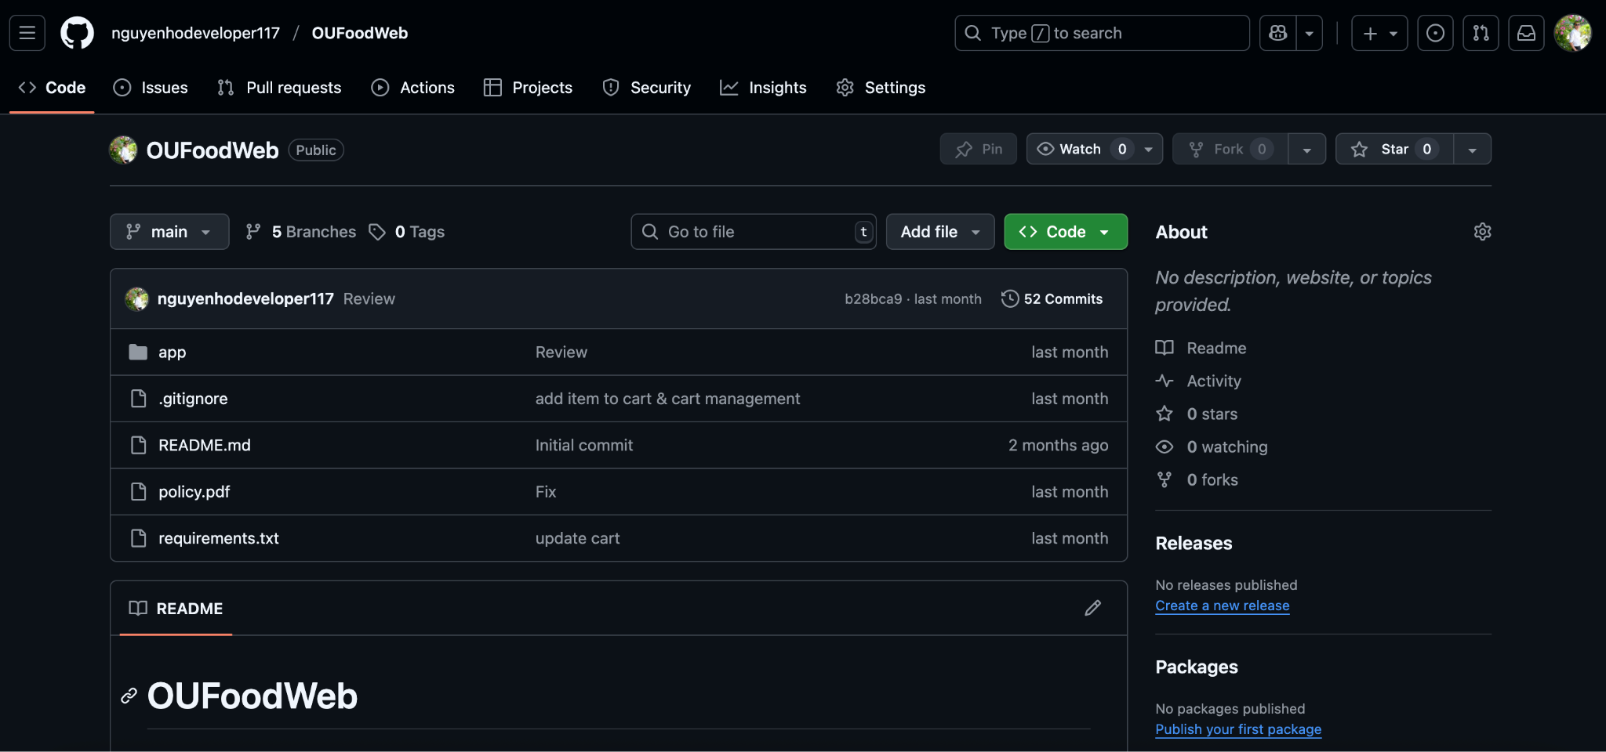
    2. Jira
       1. Sprint 1

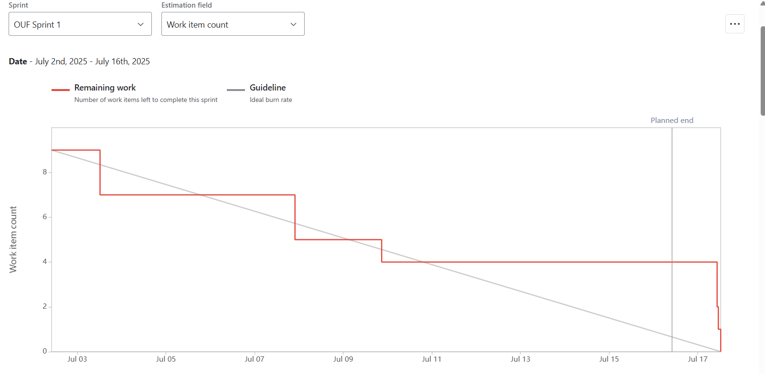

* + - 1. Sprint 2

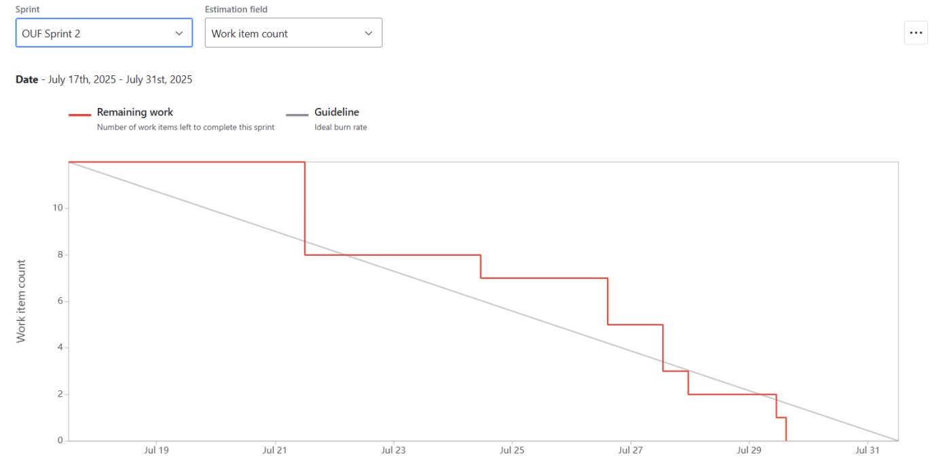

* + - 1. Sprint 3

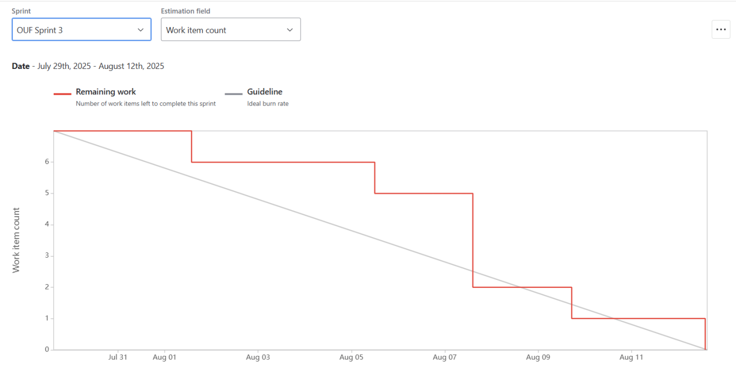

* + - 1. Sprint 4

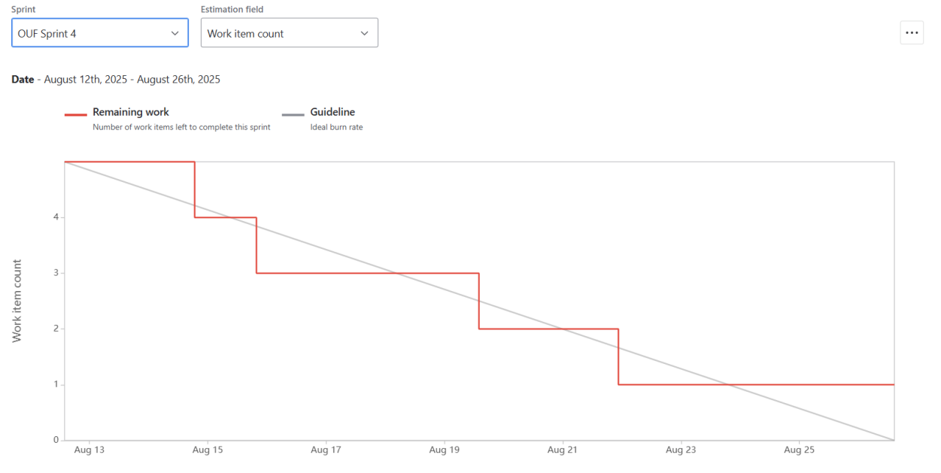

* + 1. MS Project

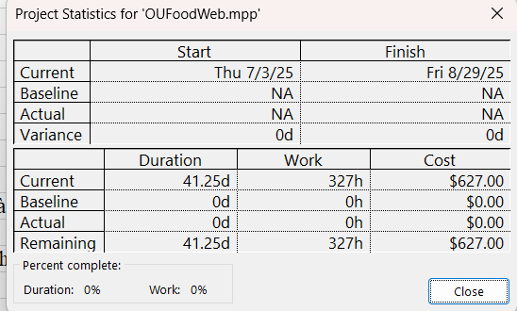

Trình bày kết quả làm việc trên Jira, Github, các công cụ tích hợp, triển khai…

## Kết quả đạt được mỗi giai đoạn

|  |  |
| --- | --- |
| Giai đoạn | Kết quả đạt được |
| Giai đoạn 1 | - Đã phân tích yêu cầu, xây dựng sơ đồ Use Case, sơ đồ lớp, sơ đồ CSDL - Thiết kế mockup đầy đủ chức năng |
| Giai đoạn 2 | - Hoàn thành các chức năng giao diện và xử lý: tìm kiếm nhà hàng, xem thực đơn, thêm món vào giỏ, thanh toán, xác nhận đơn hàng,... |
| Giai đoạn 3 | - Kiểm thử đầy đủ, sửa lỗi phát hiện từ test case |
| Giai đoạn 4 | Hoàn thành triển khai hệ thống, tài liệu hướng dẫn và bàn giao sản phẩm |

## Các vấn đề phát sinh và cách giải quyết

|  |  |  |
| --- | --- | --- |
| Vấn đề | Nguyên nhân | Cách giải quyết |
| Giao diện lỗi trên màn hình nhỏ | Chưa tối ưu responsive | Sử dụng Bootstrap Grid System |
| Conflict khi merge code | Làm việc song song nhiều branch | Thống nhất giờ merge, test local trước khi push |
| Khó khăn khi học thanh toán VNPay/Momo | Tài liệu phức tạp, không có môi trường thật | Tạo giao diện giả lập, mô phỏng kết quả giao dịch |

# ĐÁNH GIÁ KẾT QUẢ

## Kết quả đạt được so với kế hoạch

* Hệ thống được hoàn thành đúng tiến độ đề ra trong kế hoạch sơ bộ và Gantt chart.
* Các chức năng chính như tìm kiếm nhà hàng, xem thực đơn, giỏ hàng, đặt món, thanh toán, xác nhận đơn hàng đều đã triển khai hoàn chỉnh.
* Giao diện UI đã được thiết kế đúng theo MockFlow/Figma đã lập và phản hồi người dùng là dễ sử dụng.
* Đã thực hiện kiểm thử toàn diện và đạt tỷ lệ 97% pass.

## Tình trạng dự án

* Dự án đã hoàn thành và sẵn sàng triển khai trong môi trường thật.
* Hệ thống hoạt động ổn định, phản hồi nhanh, tương thích với nhiều trình duyệt.
* Mã nguồn đã được đẩy lên GitHub, có tài liệu hướng dẫn sử dụng và hướng dẫn cài đặt rõ ràng.
* CSDL đã được chuẩn hóa và vận hành tốt trong môi trường demo.

## Những điểm nổi bật

* Tổ chức phân chia công việc theo sprint, làm việc nhóm hiệu quả thông qua Jira, GitHub.
* UI/UX được đánh giá thân thiện, gần gũi với người dùng.
* Áp dụng tốt Flask, SQLAlchemy, kết hợp thanh toán (giả lập) qua VNPay/Momo.

## Những công việc chưa đạt, nguyên nhân

|  |  |
| --- | --- |
| Công việc chưa đạt | Nguyên nhân |
| Chưa có chức năng đánh giá hiệu năng thực tế (stress test) | Thiếu công cụ và môi trường giả lập |
| Giao diện chưa tối ưu cho một số màn hình nhỏ | Chưa có đủ thiết bị để kiểm thử trên mọi độ phân giải |

## Các chức năng hệ thống

* + 1. **Tìm kiếm và duyệt nhà hàng**

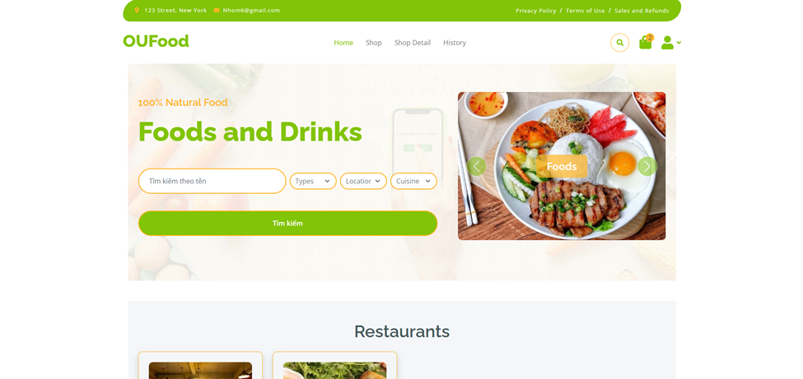

Hình 3.1: Tìm kiếm và duyệt nhà hàng (chụp từ kết quả hệ thống)

* + 1. **Xem thực đơn nhà hàng**

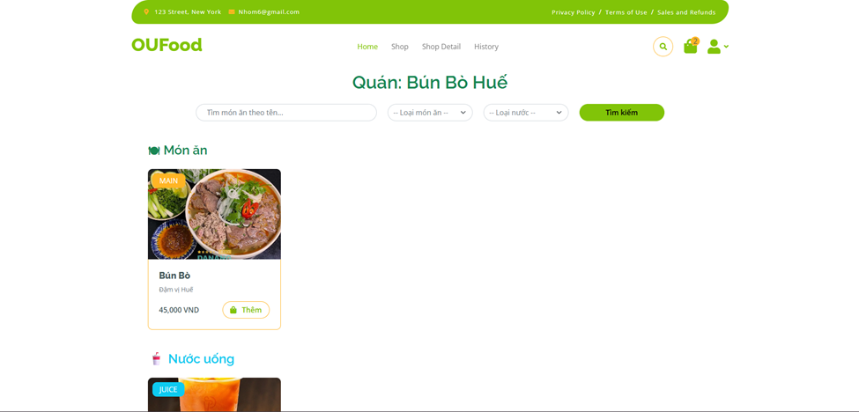

Hình 3.2: Xem thực đơn nhà hàng(chụp từ kết quả hệ thống)

* + 1. **Quản lý giỏ hàng**

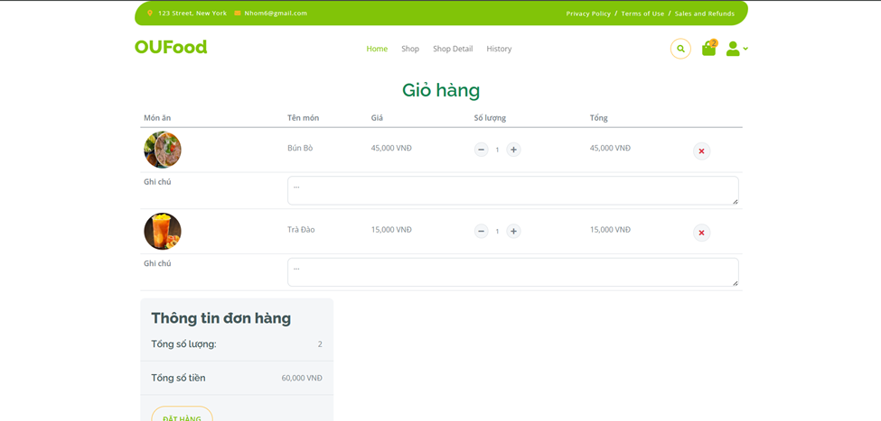

Hình 3.3: Quản lý nhà hàng (chụp từ kết quả hệ thống)

* + 1. **Đặt hàng và thanh toán**

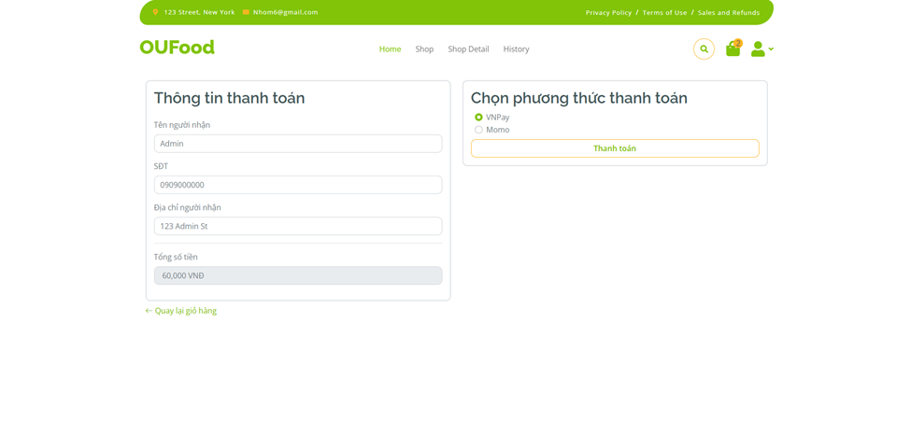

Hình 3.4: Đặt hàng và thanh toán (chụp từ kết quả hệ thống)

* + 1. **Xác nhận đơn hàng**

### 

Hình 3.5: Xác nhận đơn hàng (chụp từ kết quả hệ thống)

* + 1. **Xem chi tiết đơn hàng**

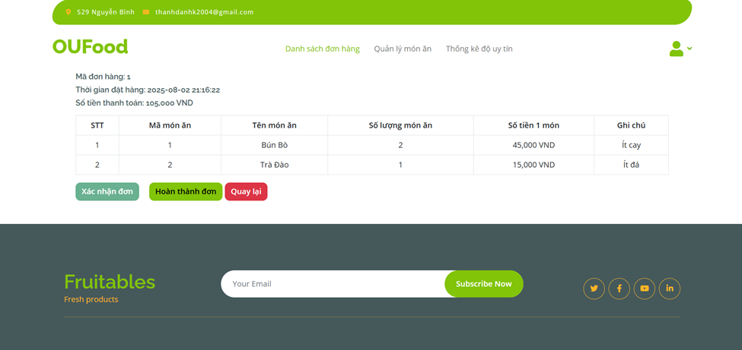

Hình 3.6: Xem chi tiết đơn hàng (chụp từ kết quả hệ thống)